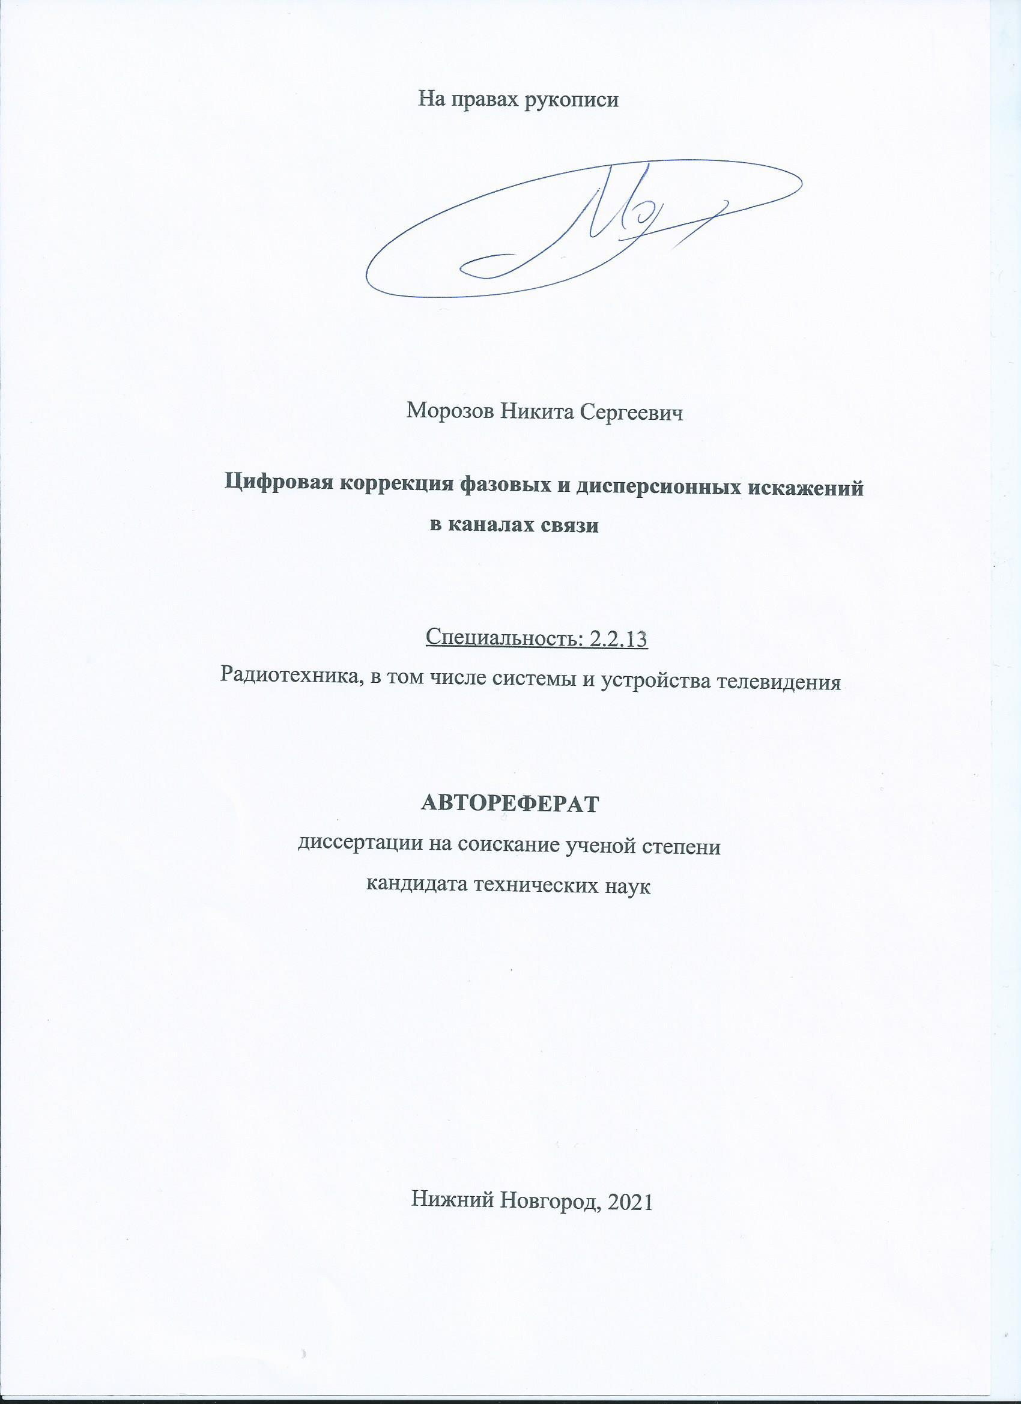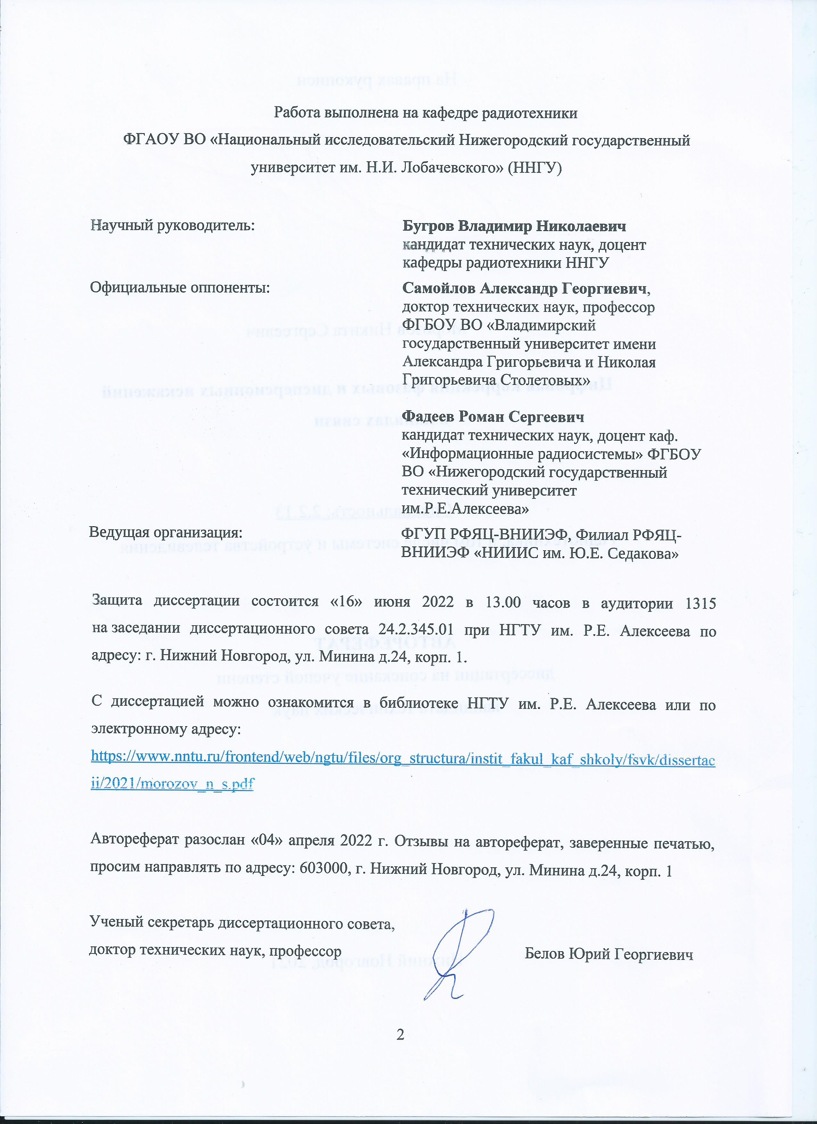

**Общая характеристика работы**

**Актуальность темы и состояние вопроса.** Одной из актуальных задач цифровой обработки сигналов является коррекция искажений в сигнальных трактах различных аналого-цифровых систем связи. Под искажениями понимают изменение информационных параметров сигнала. Нелинейные искажения обусловлены нелинейными процессами в сигнальных трактах. В рамках работы рассматривались линейные искажения, которые определяют изменение формы сигналов в линейных аналоговых или цифровых цепях.

Линейные цифровые фильтры, широко применяемые в различных задачах цифровой обработки сигналов, могут быть эффективно использованы и для построения цифровых фазовых корректоров или компенсаторов частотной дисперсии. Необходимо отметить, что при синтезе фазовых корректоров или компенсаторов дисперсии перед разработчиком стоит непростая задача реализации фазовых характеристик сложной формы. Это требует максимально точного представления фазочастотной характеристики и её производных (группового времени запаздывания и частотной дисперсии) как на стадии синтеза технического решения, так и на стадии его практической реализации на конкретной цифровой платформе.

В случае коррекции фазовых искажений в аналого-цифровых сигнальных трактах построение цифрового фазового корректора (ЦФК) или компенсаторов частотной дисперсии (ЦКД) возможно на основе как цифровых фильтров с бесконечной импульсной характеристикой (БИХ-фильтров), так и на основе фильтров с конечной импульсной характеристикой (КИХ-фильтров) в стандартных топологиях (прямой, каскадной, волновой, структуре частотной выборки). Однако более эффективным вариантом является построение ЦФК и ЦКД на основе цифровой фазовой цепи, которую еще называют всепропускающим (all-pass) БИХ-фильтром или фазовым эквалайзером. Такой фильтр имеет единичный модуль коэффициента передачи на всем частотном интервале Найквиста. Возможность реализации требуемой формы аргумента коэффициента передачи, то есть ФЧХ, позволяет эффективно использовать такой фильтр для коррекции фазовых и дисперсионных искажений в цифровых сигнальных трактах и линиях связи.

В настоящий момент цифровые методы коррекции фазовых искажений в большинстве случаев используются для линеаризации фазочастотных характеристик аналоговых фильтров, в частности, антиалайзинговых ФНЧ. Из применяемых методик следует отметить использование КИХ-фильтров, о чем описано в статьях Ю.А.Гребенко 2018-2019 годов, применение каскадов узкополосных фильтров, для выравнивания задержек в канале связи (статьи L.Yumin, 2016, Б.В.Чувыкина, 2020г.). Также стоит выделить методики применения банков цифровых фильтров, как фазовых (all-pass), так и КИХ. Вышеперечисленные подходы позволяют корректировать дисперсионные характеристики канала связи путем раздельной обработки и взвешенного суммирования результатов прохождения сигнала через фильтры с фазовыми характеристиками различной формы, что позволяет выровнять задержку прохождения различных частотных составляющих. Характерной особенностью подобных подходов является значительное усложнение схемы обработки и, как следствие, существенный рост вычислительных затрат на обработку.

Обычно проектирование цифровых фазовых корректоров реального времени осуществляется путём аналитического расчёта по их аналоговому прототипу и на этапе аппроксимации характеризуется систематической ошибкой аналитического представления характеристики аналогового фазового корректора тем или иным аппроксимирующим полиномом приемлемого порядка. Очень часто эта ошибка аппроксимации существенно превышает необходимую точность представления характеристик при проектировании корректоров фазы или компенсаторов частотной дисперсии. Не менее значимой является и ошибка квантования коэффициентов ЦФК и ЦКД, возникающая при их практической реализации.

Однако ошибки аппроксимации и квантования могут быть устранены при проектировании ЦФК современными методами дискретного программирования, позволяющими работать не с аналитическим, а с дискретным представлением характеристик корректора. В этом случае как исходные требуемые, так и текущие характеристики табулированы с заданной дискретностью их представления в частотной области и при вычислении представлены двумерными массивами. Это даёт возможность, с одной стороны, заменить процедуру аналитической аппроксимации простой оцифровкой требуемых частотных характеристик, а с другой стороны, каждая *j-*ая характеристика, определяемая совокупностью (вектором) скалярных частотных выборок *Yj(y1, y2,.. ym)*, позволяет применять для синтеза технического решения эффективные поисковые методы многокритериальной (векторной) оптимизации.

Низкая вычислительная сложность и простота реализации делают такие фильтры на основе цифровой фазовой цепи особо удобными при разработке корректирующих систем, работающих в реальном или близком к реальному масштабах времени. В настоящее время возможность решения задачи синтеза ЦФК и ЦКД на дискретном множестве параметров методами нелинейного математического программирования практически не изучена. Этим обусловлена актуальность выбранной темы данного диссертационного исследования и необходимость ее детальной проработки.

**Целью работы** является синтез корректоров и компенсаторов частотной дисперсии широкополосных и узкополосных каналов связи на основе цифровых фазовых фильтров с учётом возможности их реализации на целочисленных цифровых платформах.

В соответствии с поставленной целью решались следующие **задачи диссертационной работы:**

- анализ систематических ошибок аналитического синтеза цифровых фазовых корректоров и компенсаторов частотной дисперсии и разработка дискретных моделей цифровых фазовых БИХ-фильтров с учётом требований к частотной дисперсии сигнала;

- дискретный синтез корректоров фазовых искажений сигнальных видео- и радиотрактов, реализованных на фазовых БИХ-фильтрах методами нелинейного математического программирования с заданной системой прямых и функциональных ограничений;

- дискретный синтез компенсаторов линейно возрастающей и линейно падающей частотной дисперсии в высокоскоростных линиях передачи;

- тестовое модельное и экспериментальное исследование синтезированных квантованных корректоров фазовых искажений широкополосных видео- и узкополосных радиотрактов.

**Объектом исследования** являются фазовые искажения в каналах связи, как широкополосных (видеотракт), так и узкополосных (радиотракт).

**Предметом исследования** являются цифровые фазовые БИХ-фильтры, как один из эффективных способов компенсации фазовых искажений, и современные методы синтеза цифровых фазовых цепей по заданной совокупности как их характеристик, так и ограничений платформы реализации.

**Методы исследования.** При решении поставленных задач использовались методы анализа алгоритмов минимизации, формирования и обработки сигналов, цифровой обработки сигналов, теории колебаний, объектно-ориентированный подход для создания программного обеспечения и математического моделирования на ЭВМ, а также экспериментальная проверка устойчивости полученных решений.

**Научная новизна**

Среди наиболее важных результатов, характеризующих научную новизну данной диссертационной работы, можно отметить следующее:

- на основе всестороннего анализа систематических ошибок аналитических подходов к синтезу цифровых цепей коррекции фазовых искажений получена дискретная модель корректоров и компенсаторов дисперсии на основе цифровых фазовых фильтров, которая, в отличие от известных моделей, позволяет устранить ошибки аппроксимации требуемых характеристик и ошибки квантования параметров при практической реализации устройства;

- предложена методика синтеза рекурсивных фазовых фильтров непосредственно на квантованном целочисленном параметрическом пространстве с использованием поисковых методов нелинейного математического программирования, позволяющих находить технические решения фазовых корректоров и компенсаторов частотной дисперсии с учётом совокупности требований к их частотным характеристикам;

- получены целочисленные решения как для цифровых корректоров фазовых искажений сигнальных широкополосных (видеотрактов) и узкополосных (радиотрактов) трактов, так и для компенсаторов линейно возрастающей и линейно падающей частотной дисперсии в линии связи. Устойчивость и работоспособность, отсутствие ошибок квантования коэффициентов при практической реализации, а также соответствие характеристик полученных фазовых фильтров теоретическим расчетам было подтверждено экспериментально. В отличие от решений, полученных другими методами, они обладают высоким быстродействием и малой вносимой в сигнал задержкой.

**Практическая значимость:**

- предложенный метод синтеза позволяет получить решения с заданной конечной разрядностью коэффициентов, что позволяет избежать дополнительных операций округления или усечения при практической реализации фазового фильтра, а это, в свою очередь, приводит к нулевой ошибке квантования при его аппаратной реализации;

- полученные в результате синтеза цифровые фазовые корректоры позволяют успешно компенсировать фазовые искажения как широкополосного видеотракта, так и узкополосного радиоканала;

- разработанные алгоритмы требуют для их практической реализации небольших вычислительных ресурсов, что позволяет использовать их в системах реального времени;

- разработанные универсальная методика и программа расчёта отклика рекурсивного фазового фильтра, позволяют провести предварительную оценку вычислительных затрат при программной реализации фазовых корректоров и компенсаторов частотной дисперсии.

Результаты диссертационного исследования использовались:

- в АО «Корпорация «Комета» — КБ «Квазар» при оптимизации алгоритма для обработки сигналов с фазовой манипуляцией;

- в учебном процессе и научно-исследовательской работе на кафедре радиотехники радиофизического факультета ННГУ им.Н.И.Лобачевского.

Акты о внедрении приведены в приложениях к диссертации.

**Достоверность полученных результатов и выводов**

Результаты диссертации согласуются с известными положениями статистической радиотехники, теории колебаний, теории цифровой обработки сигналов, а также с решениями, полученным ранее применением иных методик синтеза. Достоверность подтверждается данными компьютерного моделирования и экспериментальными исследованиями на лабораторных макетах.

**Апробация работы**

Результаты работы докладывались и обсуждались на следующих научно-технических конференциях:

- 18-я международная конференция «Цифровая обработка сигналов и её применение», Москва, 2016г.

- XX конференция по радиофизике, ННГУ, Н.Новгород, 2016г.

- XХ международная научно-техническая конференция «ИСТ-2016», Н.Новгород, 2016г.

- XХI международная научно-техническая конференция «ИСТ-2017», Н.Новгород, 2017г.

- 12-я международная конференция «Перспективные технологии в средствах передачи информации (ПТСПИ-2017)», Владимир, 2017г.

- XXI конференция по радиофизике, ННГУ, Н.Новгород, 2017г.

- III научно-техническая конференция «Радиолокация. Теория и практика», ННИИРТ, Н.Новгород 2017г.

**Публикации.** По теме диссертации опубликовано 13 научных работ, из них 5 — в журналах, рекомендованных ВАК для публикации основных научных результатов диссертаций, 3 — в прочих изданиях, входящих в РИНЦ, 5 — в материалах научно-технических конференции. Получен патент RU2691528C1 на систему бесконтактной передачи электроэнергии для дверей транспортного средства. В патенте использована схема корректировки фазовых искажений.

**Структура и объем работы.** Диссертация состоит из введения, четырех разделов, заключения, списка использованных источников, содержащего 106 наименований, и приложений. Она изложена на 94 страницах печатного текста, содержит 36 рисунков и 5 таблиц.

**Положения, выносимые на защиту:**

1. Дискретная модель корректоров и компенсаторов дисперсии на основе цифровых фазовых фильтров позволяет устранить ошибки аппроксимации и ошибки квантования параметров за счет табулированного представления требуемых характеристик и получить решение с заданной конечной разрядностью коэффициентов при практической реализации корректоров.
2. Методика синтеза рекурсивных фазовых корректоров и компенсаторов частотной дисперсии на дискретной сетке квантованных параметров с использованием поисковых методов нелинейного математического программирования позволяет находить технические решения с учётом, во-первых, совокупности требований к частотным характеристикам, а во-вторых, с учетом заданных аппаратных ограничений на разрядность коэффициентов.
3. Алгоритм и программа расчёта отклика рекурсивного фазового фильтра, позволяют провести предварительную оценку вычислительных затрат при программной реализации фазовых корректоров и компенсаторов дисперсии.
4. Синтезированные рекурсивные фазовые фильтры устойчивы, их характеристики и быстродействие соответствуют результатам моделирования и проведенной оценке вычислительных затрат.

**Личный вклад автора.**

Выносимые на защиту результаты получены совместно с В.Н.Бугровым. В ходе выполнения научно-исследовательских работ на кафедре радиотехники радиофизического факультета ННГУ им.Н.И.Лобачевского, автором самостоятельно проведено моделирование сигнальных трактов, оценка уровня фазовых искажений и постановка задачи синтеза компенсатора частотной дисперсии. Также автор реализовал альтернативные подходы к синтезу цифровых фазовых фильтров и показал преимущество метода направленного поиска на сетке Грея. Реализация метода целочисленного нелинейного программирования и анализ результатов проводился совместно с В.Н.Бугровым. Опубликовано 2 статьи без соавторов, в том числе 2 — из перечня ВАК.

**Основное содержание работы**

**Во введении** обоснована актуальность выбранной темы, сформулированы цель и задачи исследования, изложены основные положения, выносимые на защиту, показаны научная новизна и практическая значимость работы.

**В первом разделе** рассматриваются существующие модели цифровых фильтров и показана дискретная модель рекурсивного фазового фильтра.

Основными недостатками аналитических описания и синтеза фильтра в непрерывном пространстве параметров являются: невозможность аналитического дифференцирования фазовой характеристики для расчёта коэффициента дисперсии, неустранимая ошибка квантования и высокие вычислительные затраты.

Неустранимая ошибка квантования обусловлена тем, что при синтезе по аналоговому прототипу значения коэффициентов фильтра в интервале единицы получаются аналитически и для их реализации заданным числом двоичных разрядов их необходимо округлять, то есть квантовать. Ошибка квантования делает невозможным синтез БИХ-фильтров по их дисперсионным характеристикам, так как дисперсия, как вторая производная, очень чувствительна к малейшим отклонениям коэффициентов от их расчётного значения.

Устранить ошибку квантования можно ограничением (дискретизацией) параметрического пространства коэффициентов. При этом, выбор значений определяется заданной разрядностью представления при последующей практической реализации. Наиболее целесообразна и практически значима целочисленная дискретизация коэффициентов. Такие целочисленные ЦФК и ЦКД могут быть физически реализованы на любых цифровых платформах (МК, ДСП, ПЛИС) и позволяют обеспечить максимальное быстродействие.

Представим сигнальный тракт или некоторую его часть, вносящие искажения, в виде некоторого искажающего звена (рисунок 1), последовательно с которым включёно корректирующее звено – корректор линейных искажений.

|  |
| --- |
|  |
| Рис. 1. Коррекция линейных искажений в тракте |

Вся цепь не вносит искажений, если:

где *АИ* и *АК* – модули коэффициентов передачи, а *φИ* и *φК* – фазы коэффициентов передачи искажающего и корректирующего звеньев.

Тогда для коррекции только фазовых искажений фаза коэффициента передачи корректора должна удовлетворять соотношению

,

а модуль коэффициента передачи корректора для сохранения АЧХ сигнального тракта неизменной полагается равным единице в рабочем диапазоне частот: .

Таким образом, при синтезе необходимо одновременно обеспечивать выполнение указанных выше требований к совокупности противоречивых частотных характеристик фазового корректора, что аналитическими подходами сделать весьма непросто. Указанные требования можно удовлетворить построением цифрового фазового корректора (ЦФК) на основе БИХ-фильтра в стандартной топологии.

Однако более эффективным вариантом является построение ЦФК и ЦКД на основе топологии цифровой фазовой цепи, которую еще называют всепропускающим (all-pass) БИХ-фильтром или фазовым эквалайзером. Такой фазовый фильтр имеет единичный модуль коэффициента передачи на всем частотном интервале Найквиста. Возможность реализации требуемого сложного закона изменения ФЧХ в фазовых БИХ-фильтрах позволяет эффективно их использовать для коррекции фазовых искажений.

Отклик целочисленного звена *yn* при этом определяется разностным уравнением

, (1)

а его передаточная функция – соотношением

, (2)

где *xn*— входная выборка, а *ani* – нормирующий power-of-two коэффициент *i-*го звена.

Характерной особенностью является то, что коэффициенты числителя и знаменателя передаточной характеристики фазового БИХ-фильтра вещественны и зеркальны, как и показано на структуре звена (рисунок 2).

|  |  |
| --- | --- |
| а) | б) |
| Рис. 2. Структура фазового звена (а) и частотные характеристики ЦФК (б) | |

С помощью данной целочисленной модели возможен как расчёт дисперсионной характеристики фазового БИХ-фильтра численными методами, так и решение задачи его синтеза с учетом фазовых и дисперсионных требований.

**Во втором разделе** проведена постановка и решение задачи синтеза фильтра-компенсатора фазовых искажений сигнального тракта методами нелинейного математического программирования.

Поисковый алгоритм решения экстремальной задачи относится к классу глобальных алгоритмов направленного сканирования на детерминированной сетке, которая образуется путем равномерного разбиения интервала изменения каждой *i*-ой переменной на 2*Qi* дискретных значений, где параметр *Qi* определяет дискретность сетки, равную числу двоичных разрядов, которыми в программе поиска отображается каждая *i-*aя переменная. Таким образом реализована именно необходимая для квантования коэффициентов дискретность сетки. Для преобразования массива дискретных значений каждой *i*-ой переменной в кодовое пространство используется код Грея. Это позволяет организовать построение минимизирующей последовательности на дискретной сетке при помощи так называемых сфер поиска с изменяющимися радиусами.

Характерными особенностями данного поискового алгоритма является высокая надёжность определения глобального экстремума, малые потери на поиск, эффективная работа в пространстве высокой размерности, а также отсутствие априори настраиваемых параметров.

**В третьем разделе** приведена постановка и решение задачи синтеза ЦФК и ЦКД с учётом фазовых и дисперсионных требований в целочисленном пространстве параметров, которая определялась следующей задачей целочисленного нелинейного программирования:

(3)

, (4)

, (5)

, (6)

где *Wk* – разрядность коэффициетов, *m* – количество фазовых звеньев, *q* – степень нормирующего power-of-two коэффициента (значение битового сдвига нормировки), а *rmax* – максимальный допустимый радиус полюсов фазового БИХ-фильтра, ***IX*** – вектор квантованных параметров, определённый на *n*-мерном целочисленном множестве ***I****n,*  *F(****IX***) – полимодальная нелинейная целевая функция.

Соотношения (4-5) определяли прямые ограничения на целочисленные коэффициенты фазового БИХ-фильтра: конечную разрядность представления и границы допустимых значений. Функциональные ограничения (6) определялись допустимым радиусом полюсов передаточной функции рекурсивного фильтра для обеспечения его устойчивости. Целевая функция формировалась по критерию среднеквадратичной ошибки (СКО) при синтезе фазового корректора и в виде взвешенной суммы частных целевых функций, определяющих требования к групповому времени запаздывания (ГВЗ) и дисперсии синтезируемого компенсатора дисперсионных искажений.

В плане коррекции фазовых искажений широкополосный сигнальный видеотракт может быть адекватно смоделирован фильтром нижних частот с частотой среза до 20 – 30 кГц. В данном случае рассмотрен именно этот вариант коррекции фазовых искажений в полосе пропускания рекурсивного цифрового фильтра Баттерворта 8-го порядка с единичной передачей в полосе пропускания 0 – 400 Гц и внеполосным подавлением 40 дБ. Аналитическое проектирование БИХ-фильтров билинейным преобразованием определяет сильную нелинейность *φИ* (фазочастотной характеристики «искажающего» фильтра Баттерворта) с максимальным отклонением 48º от линейного закона. Требуемая фазовая характеристика ЦФК, определялась из предположения, что фазовый набег на частоте среза *fc*=400 Гц одинаков для искажающей и корректирующей цепи. В процессе поискового дискретного синтеза фазовая характеристика была реализована с погрешностью не более 3 град, а инерционность корректора составляла 4 выборки. Из характеристик скорректированного видеотракта видно, что фазовая нелинейность в полосе коррекции не превышала 6 градусов, то есть уменьшилась в 8 раз.

Постановка задачи дискретного синтеза 8-битового корректора фазовых искажений узкополосного радиотракта при соответствующей спецификации требований имела вид:

(7)

, (8)

, (9)

(10)

При этом моделирование радиотракта было осуществлено узкополосным эллиптическим полосно-пропускающим фильтром 12-го порядка с единичной передачей в полосе пропускания 20 Гц и внеполосным подавлением 40 дБ. При этом нелинейность фазочастотной характеристики в полосе пропускания составляла 12º.

Характеристика скорректированного радиотракта показывает, что фазовая нелинейность в полосе после коррекции не превышала 2 градусов, то есть уменьшилась в 6 раз. Общая задержка сигнала, с учетом корректора, составляла 6 выборок.

На следующем этапе работы рассматривалась возможность синтеза фазового БИХ-фильтра с линейным законом изменения дисперсии в заданном частотном диапазоне, что позволяет использовать его для компенсации линейно возрастающей и линейно падающей дисперсии в многоканальной линии связи. Например, для волоконно-оптической линии длиной 50 км, использующей в качестве среды передачи волоконный световод SMF 28, хроматическая дисперсия в диапазоне 1309 – 1311 нм соответствует приведеному ниже рисунку.

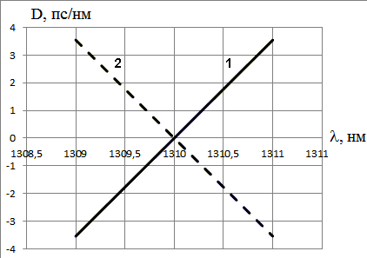

Для компенсации дисперсии волны дисперсионная характеристика компенсатора должна соответствовать пунктирной линии 2. Очевидно, что для обеспечения линейной дисперсионной характеристики, фазочастотная характеристика цифрового рекурсивного компенсатора должна соответствовать полиному 3-ей степени, а первая её производная (то есть ГВЗ) – квадратичной параболе.

Топология каскадного фазового компенсатора 4-го порядка приведена на рисунке 3.

|  |
| --- |
|  |
| Рис.3 Топология цифрового компенсатора дисперсии |

Математическая постановка задачи дискретного синтеза 8-битового ЦКД четвёртого порядка выглядит аналогично (7) – (10) при соответствующей ему спецификации требований. Целевая функция определялась взвешенной среднеквадратичной ошибкой реализации требуемых характеристик ГВЗ и частотной дисперсии. При данном законе изменения ФЧХ и ГВЗ дисперсионная характеристика имела линейно возрастающий по частоте характер (рисунок 4).

|  |  |
| --- | --- |
| а) | б) |
| в) | г) |
| Рис. 4. Характеристики синтезированного ЦКД: а) АЧХ б) частотная дисперсия в) ГВЗ г) импульсная характеристика | |

**В четвертом разделе** приведена экспериментальная часть исследовательской работы, которая осуществлялась как в форме тестового моделирования синтезированных фазовых корректоров на различных формах входных сигналов, так и форме прямого измерения частотных характеристик в реальном времени при программной реализации синтезированных корректоров на микроконтроллере. На рисунке 5 показано прохождение последовательности прямоугольных видеоимпульсов через исходный и скорректированный видеотракт. Крутизна фронта увеличилась, так как запаздывание высокочастотных гармоник было компенсировано фильтром-корректором.

|  |  |
| --- | --- |
| а) | б) |
| Рис. 5. Прохождение последовательности прямоугольных импульсов через исходный (а) и скорректированный (б) широкополосный видеотракт | |

Решить задачу синтеза корректора аналитически, как уже было показано, нельзя. Но для сравнения приведена та же задача, решённая другим методом (методом наименьших квадратов), результаты которой показаны на рисунке 6.

|  |  |
| --- | --- |
| а) | б) |
| в) | г) |
| Рис. 6. Прохождение видеоимпульсов через корректоры, синтезированные с minmax критерием (а), с критерием минимизации СКО (б) и их характеристики (в), (г) | |

На рисунке 6а показано, как при квантовании коэффициентов до 8 бит решение становится неустойчивым. Так же видно, что решение задачи сильно зависит от выбранного критерия, при минимизации СКО фильтр получился более высокого порядка. В целом, подобные методы не могут работать в дискретном пространстве параметров, поэтому их применение в реальных задачах проектирования сильно ограничено.

На рисунке 7 приведено измерение фазочастотных характеристик скорректированных видео- и радиотрактов.

|  |  |
| --- | --- |
| а) | б) |
| Рис. 7. Измерение ФЧХ скорректированного видео (а) и радио (б) сигнальных трактов | |

**Заключение**

Среди наиболее важных результатов данной диссертационной работы, можно отметить следующее:

- Впервые предложенная методика синтеза рекурсивных фазовых фильтров позволяет получить как целочисленные, так и вещественные решения для компенсаторов фазовых искажений в каналах связи.

- Полученные решения устойчивы и не требуют дополнительных операций округления или усечения, благодаря чему результаты измерений при практической реализации полностью соответствуют результатам синтеза.

- Методика решения задачи синтеза как задачи нелинейного математического программирования позволяет получить решения с минимальной вычислительной сложностью, что, в отличие от решений полученных методами оптимизации в непрерывной области, дает возможность применять компенсаторы фазовых искажений в системах реального времени.

**Основные публикации по теме диссертации**

Статьи в журналах из перечня ВАК

1. Бугров, В.Н. Синтез целочисленных цифровых КИХ-фильтров с линейной фазой / В.Н.Бугров Н.С.Морозов. — Текст: непосредственный // Цифровая обработка сигналов. — 2016. — №1. — С.14-19.
2. Морозов, Н.С. Синтез фазовых корректоров на основе цифровых фазовых цепей / Н.С.Морозов, В.Н. Бугров. — Текст: непосредственный // Проектирование и технология электронных средств. — 2020. — №4. — С.15-22.
3. Фитасов, Е.С. Система синхронизации и локального позиционирования на базе беспроводных сетей / Е.С.Фитасов, Д.Н.Ивлев, Н.С.Морозов, Д.В.Савельев. — Текст: непосредственный // Датчики и системы. — 2017. — № 8-9. — С.20-26.
4. Морозов, Н.С. Моделирование частотной дисперсии цифровых фильтров / Н.С.Морозов. — Текст: непосредственный // Радиолокация. Результаты теоретических и экспериментальных исследований. — 2019. — Т.2. — С.122-132.
5. Бугров, В.Н. Коррекция фазовых искажений в сигнальном тракте гидроакустического датчика / В.Н.Бугров, Е.С.Фитасов, Н.С.Морозов, В.В.Сатаев. — Текст: непосредственный // Радиотехнические и телекоммуникационные системы. — 2021. — С.57-66.

Статьи в журналах, входящих в РИНЦ

1. Бугров, В.Н. Проектирование цифровых фильтров малой разрядности с целочисленными коэффициентами / В.Н.Бугров, Н.С.Морозов. — Текст: непосредственный // Современная электроника. — 2018. — №3. — С.56-63
2. Бугров, В.Н. Поисковые технологии проектирования целочисленных цифровых фильтров / В.Н.Бугров, Н.С.Морозов. — Текст: непосредственный // Компоненты и технологии. — 2015. — №1. — С.122-128
3. Бугров, В.Н. Фазовая линейность целочисленных КИХ-фильтров / В.Н.Бугров, Н.С.Морозов. — Текст: непосредственный // Компоненты и технологии. — 2020. — №10. — С.113-120.

Материалы всероссийских и международных конференций

1. Бугров, В.Н. Частотная дисперсия сигнала в рекурсивных цифровых фильтрах / В.Н.Бугров, В.И.Пройдаков, Н.С.Морозов. — Текст: непосредственный // 18-я международная конференция «Цифровая обработка сигналов и её применение». — 2016. — Т.1. — С.198-202
2. Морозов, Н.С. Частотная дисперсии сигнала в целочисленных БИХ-фильтрах / Н.С.Морозов, В.Н. Бугров. — Текст: непосредственный // Тезисы доклада на XХI международной научно-технической конференции «Информационные системы и технологии ИСТ-2017». — 2017. — С.33-34
3. Морозов, Н.С. Фазовые искажения широкополосных сигналов в БИХ-фильтрах / Н.С.Морозов, И.А.Сорокин. — Текст: непосредственный // 12 международная конференция «Перспективные технологии в средствах передачи информации (ПТСПИ-2017)». — 2017. — Т.2. — С.132-134

Патент

1. Пат. RU2691528C1, Российская Федерация, МПК B60L1/00 H02J50/12  Система бесконтактной передачи электроэнергии для дверей транспортного средства / А.И.Крохин, С.Б.Крохин, Н.С.Морозов ; заявитель и патентообладатель А.И.Крохин. — №2018114978 ; заявл. 23.04.2018 ; опубл. 14.06.2019